Vaandrager-(NTW)

Gedicht van de Week
Week 34- 2017
www.arspoetica.nl

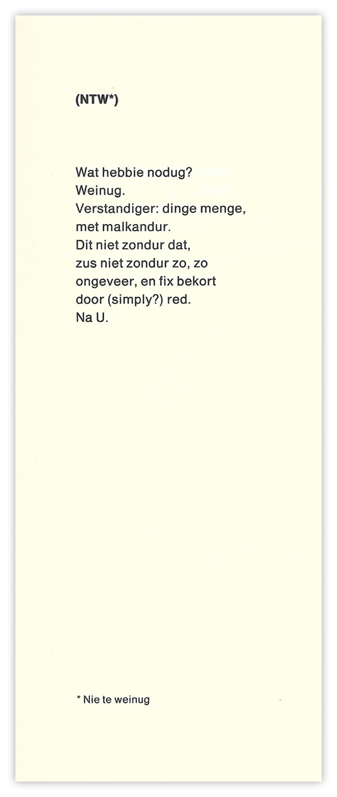
Weer een herhalingsoefening deze week. In week 20-2014 was de C.B. Vaandrager (1935-1992) met een gedicht uit de bundel Metalon (1986) dichter van de week. Uit dezelfde bundel is ook het gedicht van deze week. Vaandrager hield zich ook bezig met oosterse filosofie. In het gedicht zijn is dat te merken door verwijzingen naar Zen.
Over enkele feiten uit zijn leven schreef ik al eerder; veel meer informatie is te vinden in zijn biografie “Vaan” van Schenke uit 2005.
In het begin van zijn carrière was hij betrokken bij de tijdschriften “Gard Sivik” en “De Nieuwe Stijl”. Later leed hij een leven aan de rand van de maatschappij. Zoals Hans Sleutelaar, een van zijn geestverwanten en schrijver over “De Nieuwe Stijl” schreef :”De jonge schrijver moet een outsider zijn”.
De gedichten van Vaandrager zijn observerend en later steeds meer fragmentatisch en fonetisch geschreven. Daardoor roepen zij nog eens de vraag op: waar begint (dicht)kunst en waar wordt het een minder omschreven, meer algemene zaak. Het is duidelijk dat voor Vaandrager c.s. die vraag niet gesteld hoeft te worden: dichten valt samen met het alledaagse.

